2025学年高三四校物理联考卷
（2026年3月）
考生注意：
1．试卷满分100分，考试时间60分钟。
2．本次考试分设试卷和答题纸。答题前，务必在答题纸上填写姓名、学校、座位号，并将自己的条形码贴在指定位置上。作答必须涂或写在答题纸上，在试卷上作答一律不得分。
3．本试卷标注“多选”的试题，每小题应选两个及以上的选项；未特别标注的选择题，每小题只选一个选项。
4．本试卷标注“计算”“说理”的试题，在列式计算、逻辑推理以及回答问题过程中，须给出必要的图示、文字说明、公式、演算等。

一 从原子到星系（19分）
物理学的不断发展，使我们对物质世界的认识不断深入，不仅知道固体、液体、气体都是由原子或分子组成，也了解星系的形成和宇宙的演化。

- （2分）科学家推测宇宙中可能存在约27%的暗物质，是为了解释______。
A．星系和星系团的稳定 B．宇宙在加速膨胀 C．黑洞照片

- （6分）甘肃的钍基熔盐实验堆是我国自主研发、设计和建设的第四代先进裂变核能系统。实验堆以钍作为核燃料、以液态氟化物熔盐作为冷却剂，具有安全、无水冷却、常压工作和高温输出等优点。
（1）（2分）钍232的半衰期为24天，则______。
A．高温加压时钍232的半衰期变短
B．通过物理或化学方法都无法改变Th的半衰期
C．40个钍232经过48天后，一定还剩10个钍232未衰变
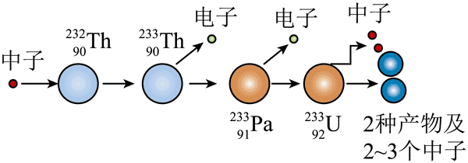
（2）（4分）如图所示是不易裂变的²³²₉₀Th转化为易发生裂变的²³³₉₂Th并裂变的过程示意图。写出²³³₉₀Th衰变成²³³₉₁Pa的核反应式方程式____________；²³³₉₁Pa的平均结合能______²³³₉₂U的平均结合能（选填“<”、“=”、“>”）。

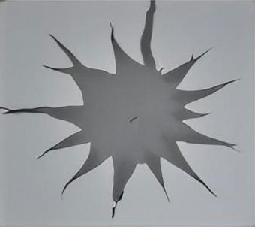
- （6分）在“油膜法估测油酸分子的大小”的实验中，某同学获得如图所示油膜形状。
（1）（4分）按图示油膜面积进行计算，测得油酸的分子直径______；若油酸酒精溶液长时间放置后使用，则测得油酸的分子直径______（均填选项前字母）。
A．偏小 B．正常 C．偏大
（2）（2分）测得一滴油酸酒精溶液所含纯油酸的体积为V，根据画有油膜轮廓的玻璃板上的坐标方格，数出轮廓范围内正方形的个数，整格的为N₁个，多于半格不足整格的数量为N₂个，已知正方格边长为a，则油酸分子的直径为__________。

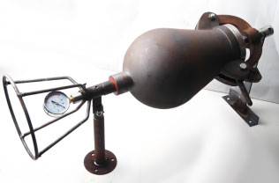
- （5分）如图为土法爆米花铁质容器，把米倒入容器后将盖子盖紧，然后一边加热一边转动容器，同时观察容器上压强计的示数变化，当压强达到一定数值时，便可打开容器，就在打开容器的瞬间，米花爆成了。已知加热前炉内气体的温度为t₀ = 27℃，压强为p₀ = 1.0×10⁵ Pa。炉内气体视为理想气体。求：
（1）盖子盖紧后，当炉内压强达p₁ = 3.0×10⁵ Pa时，炉内气体的温度T₁；
（2）打开盖子，气体在膨胀过程中对外做功1200 J、内能减少1260 J，则气体在膨胀过程中是吸热还是放热，对应的热量Q多少。

二 光及其应用（14分）
人类对光的认识经历了曲折过程，光不仅有全反射现象，还有全折射现象；光不仅具有波动性，还具有粒子性。

- （8分）如图1所示，光从折射率为n₁的介质以入射角θ₁入射到折射率为n₂的介质时，如果入射光是偏振方向平行于入射面（入射光与法线构成的平面）的偏振光（图中短线表示偏振方向）时，对应的折射光也是同样的偏振光。当入射角θ₁和折射角θ₂之和为90°时，反射光线消失，这就是全折射现象，此时的入射角称为布儒斯特角。
θ₂
θ₁
n₁
n₂
入射光
折射光
图1
（1）（4分）光的偏振现象说明光是______波（选填“横、纵），图1中的布儒斯特角等于__________（用n₁、n₂表示）。
（2）（4分）基于上述现象，有人设计了测量和田玉折射率的实验装置（见图2）。激光器、光电探头的连线和介质间的垂直距离d = 28.5000cm，将和田玉作为介质，激光透过偏振片作为入射光线，从空气射到介质，光电探头测量反射光产生的光电流大小I，反射光越强I越大。移动激光器，改变入射角θ₁，测出对应反射光的光电流I、激光器和光电探头间距离L。记录数据并绘制I–L关系图，小框内为精测数据（图3中电流I最小时对应的距离L = 90.6243 cm）。已知空气的折射率为1.00028，由数据可得图2中的布儒斯特角为______°（精确到小数点后两位），被测和田玉的折射率为_______。
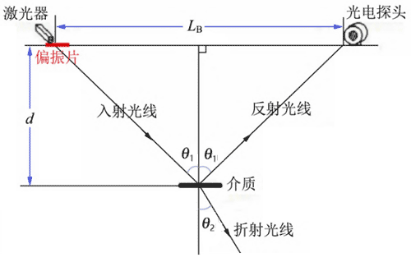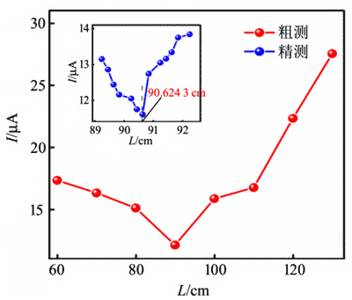
图2
图3

- （6分）利用激光可使原子减速，若一个处于基态的原子朝某一方向运动，吸收一个沿相反方向运动的能量为E的光子后跃迁到相邻激发态，原子速度减小，动量变为P。已知普朗克常量为h，光速为c，则吸收的光子波长为_______，吸收光子后原子的德布罗意波波长为______；该原子吸收光子后的质量是否变化？简述理由__________________________。

三 航天（16分）
中国航天稳步推进空间站运营与载人登月，计划在2030年前实现载人登月。

- （6分）卫星通信主要依靠毫米波和厘米波传递信息，这两种波都属于________（选填“电磁波”或“机械波”）。某电磁信号中心频率为7.5 GHz，其对应波长为________m，当卫星靠近地面时，波长将_________（选填“变长”或“变短”）。

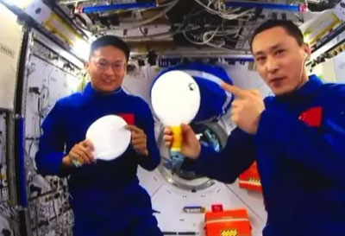
- （3分）在天宫课堂“奇妙乒乓球”实验中，航天员在空间站中挤出一滴水，水珠呈球形漂浮在空中。当航天员使用普通球拍轻轻拍打水珠时，水珠会粘在球拍上；当使用特殊材料制成的球拍轻轻拍打水珠时，水珠被弹开，则_______。
A．水珠呈球形是因为其表面层分子间只存在引力
B．水珠呈球形是因为水珠在空间站不受重力作用
C．水珠粘在球拍上表明水与普通球拍有浸润现象

- （2分）假设地球静止，嫦娥六号从地球出发到再次返回地球的时间，只考虑狭义相对论效应，地面的原子钟测定的是Δt，嫦娥六号上的原子钟测定的是Δtʹ，比较Δt______Δtʹ（选填“>”，“=”或“<”）。

- （3分）嫦娥六号探测器在环月圆轨道上的运动可视为匀速圆周运动，若探测器想要在离月球更近的圆轨道上做匀速圆周运动。在变轨过程中，探测器通常_______。
A．先加速后减速 B．先减速后加速 C．仅加速 D．仅减速

- （2分）假设月球表面重力加速度为地球表面重力加速度的 $\frac{1}{6}$，月球半径为地球半径的 $\frac{1}{4}$，则在月球表面发射一枚绕月球表面做匀速圆周运动的探测器，其运动周期与近地卫星（做匀速圆周运动）运行的周期之比为__________。

三 汽车（15分）
汽车是现代生活中重要的陆上交通工具，其结构与运行蕴含丰富的物理知识。

- （3分）甲、乙两辆汽车分别在同一平直公路的两条车道上同向行驶，t₂时刻它们恰好经过同一路标。0 ~ t₂时间内，两辆车的v–t图像如图所示，则_______。
t
v
v₁
v₂
t₁
t₂
O
甲
乙
A．t₁时刻甲车与乙车相距最近
B．t₂时刻甲车的加速度大小大于乙车的加速度大小
C．t = 0时刻甲车在乙车之前
D．0 ~ t₂时间内甲车的平均速度大于乙车的平均速度

- （2分）汽车发生碰撞过程中，安全气囊可减少人体的_______。
A．动能变化量 B．动量变化量 C．动量随时间变化率

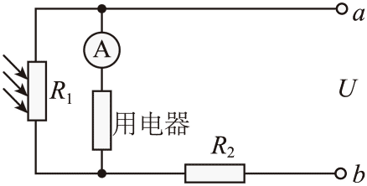
- （4分）如图所示是汽车自动大灯控制电路的原理图，a、b间电压U恒定为24 V，R₁为光敏电阻，光敏电阻的阻值随光强增大而变小，定值电阻R₂ = 400 Ω。用电器可视为10 kΩ的定值电阻。当电流表示数为2 mA时，对应的光敏电阻阻值为______Ω；当光敏电阻所受光照较弱时电流表示数将_______（选填“变大、不变、变小”）。

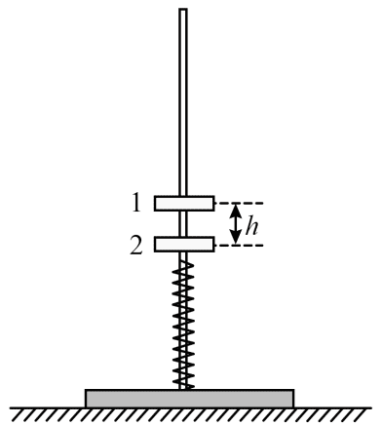
- （6分）如图所示为模拟汽车悬挂弹簧的装置。矩形木板固定在水平面上，木板中央竖直固定一根光滑且足够长的细杆，滑块2套在细杆上，通过轻弹簧与木板连接，初始时，整个系统处于静止状态。现将滑块1从距滑块2高h = 0.2 m处由静止释放，滑块1、2相撞（时间极短）后立即粘在一起运动。滑块1、2均可视为质点且质量m均为2 kg，弹簧弹性势能表达式为E_{p} = $\frac{1}{2}$kx²，弹簧劲度系数k = 100 N/m，x为弹簧的形变量，弹簧始终处于弹性限度内，重力加速度g取10 m/s²，不计空气阻力，求：
（1）滑块1、2相撞后瞬间，滑块1、2组合体的速度v大小；
（2）滑块1、2组合体运动的振幅（结果保留根号）。

五 振动与波（14分）
振动和波是自然界普遍存在的运动形式，如单摆、水波等。

- （6分）某同学利用如图甲所示的装置测量当地的重力加速度，细线将该磁性小球悬挂于O点，小球平衡时在其正下方放置一智能手机，打开手机的测磁软件可以记录附近的磁感应强度大小。将小球由平衡位置拉开一个角度θ（θ < 5°），然后由静止释放小球，手机同时描绘出附近磁感应强度大小随时间变化的图像，如图乙所示。
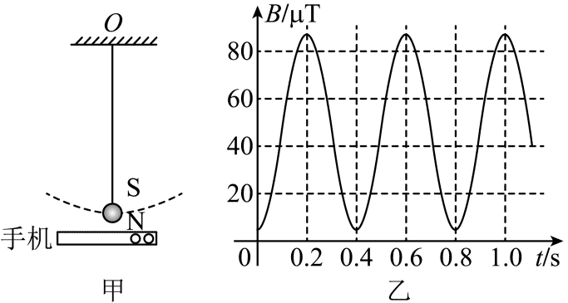
（1）由图乙可知，t = 0.4 s时，小球位于运动轨迹的_______（选填“最低点”或“最高点”）
（2）由图乙可知，单摆的周期T =_______s
（3）该同学在实验过程中，计算摆长时没有考虑小球半径，其他操作无误，那么他得到的实验图像可能是下列图像中的________（填下面选项前字母）；忽略空气阻力的影响，小李同学测出的重力加速度值相比真实值_______（选填“偏大”、“偏小”、“相等”）
O
T²
L
A
O
T²
L
B
O
T²
L
C
O
T²
L
D

- （8分）利用发波水槽可研究水波的传播特点。
（1）（4分）如图发波水槽中，波源O起振方向向下，所激发的横波沿水面向四周传播。t = 0时刻，离O点10 m的质点A开始振动（记为第0次）；t = 2 s时，离O点20 m的质点B开始振动，此时质点A第4次回到平衡位置。该波的周期为________s；t = 2 s时，质点A的振动方向________（选填“向上”、“向下”）
O
A
B
10m
20m
（2）（4分）如图为两波源S₁、S₂在水槽中形成的水面波形，其中实线表示波峰，虚线表示波谷，离波源不远处有一狭缝，则发生衍射现象更明显的是________（选填“S₁”或“S₂”）波源产生的波。图中振动始终加强的点是__________
A
B
S₁
S₂
A．A点 B．B点 C．不存在

六 电磁技术（22分）
电磁技术是现代科技的核心，广泛应用于各个领域。

- （3分）托卡马克是一种利用磁约束来实现可控核聚变的环形容器，中央是一个环形真空室，外面缠绕着线圈，如图甲所示。在通电的时候托卡马克内部会产生巨大的磁场，将其中的高温等离子体约束在特定区域内。其中沿管道方向磁场分布如图乙所示，越靠管左侧磁场越强。不计带电粒子重力，当速度平行于纸面的带电粒子在图乙磁场中运动时，则________。
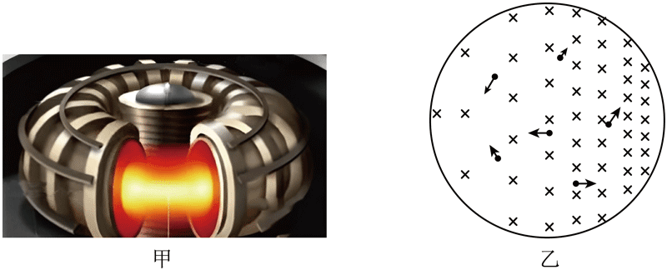
A．由于带电粒子在磁场中的运动方向不确定，磁场可能对其做功
B．负离子在磁场中沿逆时针方向运动
C．带电粒子由磁场的左侧区域向右侧区域运动时，运动半径减小
D．带电粒子由磁场的左侧区域向右侧区域运动时，洛伦兹力变小

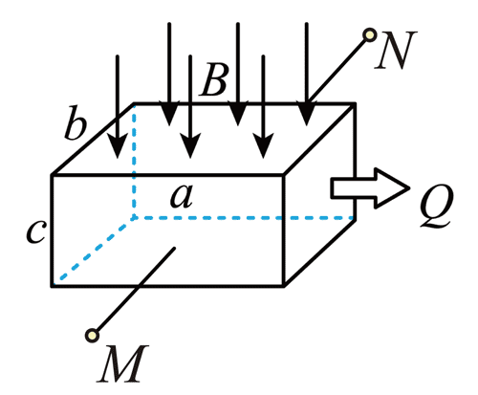
- （4分）某电磁流量计的示意图如图所示，该装置由绝缘材料制成，长宽高分别为a、b、c，左右两端开口，在垂直于流量计上下表面有一磁感应强度为B方向竖直向下的匀强磁场，前后内表面有金属板M、N作为电极，当含带电离子的污水充满管道从左向右流经该流量计时，在M、N两极板间测量到电压为U。则M板和N板的电势φ_{M}_____φ_{N}（选填“>”、“=”、“<”），污水的流量Q（单位时间内流出的污水体积）与电压U的关系为____________。

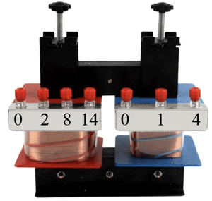
- （7分）变压器利用电和磁的关系设计，下面是“探究变压器原、副线圈电压与匝数的关系”实验过程及数据。
图1
（1）（4分）用匝数n₁ = 200和n₂ = 400的两线圈进行实验，分别测得两端电压为U₁和U₂，记录于下表。下列说法正确的是________（多选）
序号 | 1 | 2 | 3 | 4 | 5
U₁/V | 1.02 | 2.20 | 3.24 | 4.28 | 5.36
U₂/V | 2.12 | 4.52 | 6.64 | 8.78 | 11.02
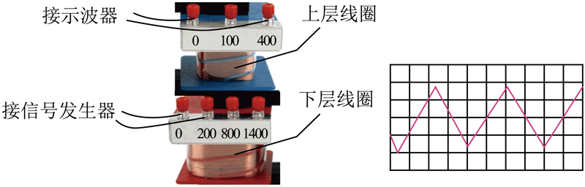
A．与n₁对应的是原线圈 B．与n₂对应的是原线圈
图2
图3
C．实验中采用低压直流电源 D．多用电表选择开关应调至交流电压挡
（2）（3分）若将两个线圈按图2方式上下叠放。下层线圈输入电压信号如图3所示。上层线圈与示波器相连，则示波器上显示的波形可能为_____。
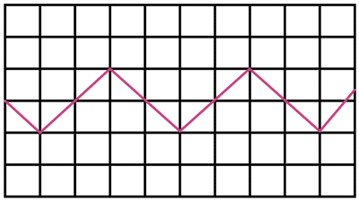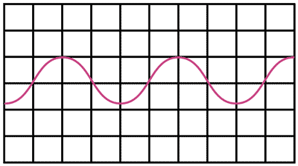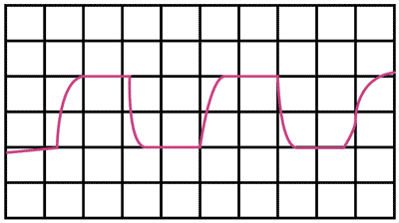
B
A
C

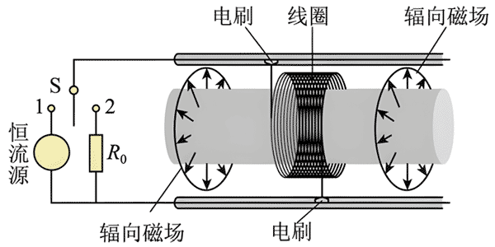
- （8分）福建舰上的电磁弹射是现代航母最先进的弹射技术之一。某同学设计了一个电磁弹射模拟装置，如图所示。该装置用于推动模型飞机的动子（未画出）与线圈绝缘并固定，线圈带动动子，可以在水平导轨上无摩擦滑动。线圈位于导轨间的辐向磁场中，其所处的磁感应强度大小均为B。开关与1接通时，恒流源（输出电流恒为10 A）与线圈连接，动子从静止开始推动飞机加速。已知线圈匝数n = 20匝，每匝周长l = 0.1 m，模型飞机的质量M = 1 kg，动子和线圈的总质量m = 1 kg，线圈总阻值R与定值电阻R₀均为0.5 Ω，B = 1 T。忽略空气阻力，经t₀ = 2 s，飞机达到起飞速度，此时动子与飞机脱离且开关掷向2，同时对动子施加一恒定回撤阻力F = 4 N，其经时间t₁ = 1 s停下，不计飞机起飞对动子速度的影响。求：
（1）飞机的起飞速度；
（2）大致画出动子从开始运动到停下的v–t图像（标出主要坐标值）；
（3）在线圈运动过程中，通过定值电阻R₀的电量q。

高三物理练习卷 答案及评分标准

一、从原子到星系（19分）
1．A（2分）
2．（1）B（2分） （2）²³³₉₀Th→²³³₉₁Pa + ⁰₋₁e（2分），<（2分）
3．（1）C（2分）、A（2分） （2）$\frac{V}{(N1 + N2)a2}$（2分）
4．（5分）
（1）由查理定律$\frac{{\text{P}}_{\text{0}}}{{\text{T}}_{\text{0}}}\text{=}\frac{{\text{P}}_{\text{1}}}{{\text{T}}_{\text{1}}}$（1分），代入数据$\frac{\text{1.0×}{\text{10}}^{\text{5}}}{\text{273+27}}\text{=}\frac{\text{3.0×}{\text{10}}^{\text{5}}}{{\text{T}}_{\text{1}}}$，得T₁ = 900 K（1分）
（2）由热力学第一定律ΔU = Q + W（1分），代入数据 – 1260 = Q + (− 1200)
解得Q = − 60 J（1分），负号表示该过程为放热（1分）

二、光及其应用（14分）
5．（1）横（2分）、arctan$\frac{n2}{n1}$（2分），（2）57.83（2分）、1.5904（2分）
6．hc/E（2分），h/p（2分），原子吸收光子后能量增加，增大的质量为E/c²（2分）

三、航天（16分）
7．电磁波（2分），0.04 m（2分），变短（2分） 8．C（3分）
9．>（2分） 10．B（3分） 11．$\sqrt{3}$∶$\sqrt{2}$或$\sqrt{6}$∶2（2分）

四、汽车（15分）
12．D（3分）
13．C（2分）
14．2500 Ω（2分），变大（2分）
15．（1）滑块1、2碰撞前，滑块1做自由落体运动${\text{v}}_{\text{0}}\text{=}\sqrt{\text{2}\text{g}\text{h}}\text{=2}\text{m}\text{/}\text{s}$（1分），
滑块1、2碰撞过程，取竖直向下为正方向，根据动量守恒定律$\text{m}{\text{v}}_{\text{0}}\text{=2}\text{m}{\text{v}}_{\text{共}}$，
解得v_{共} = $\frac{{\text{v}}_{\text{0}}}{\text{2}}\text{=}\frac{\text{2}}{\text{2}}$ m/s = 1 m/s（2分）
（2）滑块1、2相撞前，对滑块2静止时受力分析，假设此时弹簧压缩量为x₀，根据二力平衡：
mg = kx₀，x₀ = 0.2 m
滑块1、2相撞后，粘在一起向下运动，当滑块1、2组合体的速度减小到0时，弹簧的压缩量最大，设组合体运动最低点弹簧压缩量为x₁$\text{，}$根据能量守恒：
$\text{2}\text{mg}{\text{（}\text{x}}_{\text{1}}\text{-}{\text{x}}_{\text{0}}\text{）}\text{+}\frac{\text{1}}{\text{2}}\text{·2}\text{m}{\text{v}}_{\text{共}}^{\text{2}}\text{=}\frac{\text{1}}{\text{2}}\text{k}{\text{x}}_{\text{1}}^{\text{2}}\text{-}\frac{\text{1}}{\text{2}}\text{k}{\text{x}}_{\text{0}}^{\text{2}}$ （1分）
$$\text{2×2}{\text{×10}\text{（}\text{x}}_{\text{1}}\text{-0.2}\text{）}\text{+2×}{\text{1}}^{\text{2}}\text{=}\frac{\text{1}}{\text{2}}\text{×100}{\text{x}}_{\text{1}}^{\text{2}}\text{-}\frac{\text{1}}{\text{2}}\text{×100×}{\text{0.2}}^{\text{2}}$$
解得 ${\text{x}}_{\text{1}}\text{=}\frac{\text{2+}\sqrt{\text{2}}}{\text{5}}$（最低点），或$\frac{\text{2-}\sqrt{\text{2}}}{\text{5}}$（最高点）。（1分）
滑块1、2组合体的平衡位置处，假设此时弹簧压缩量为x₂受力平衡2mg = kx₂，解得x₂ = 0.4 m，振幅A = x₁ – x₂ = $\frac{\sqrt{2}}{5}$h（1分）

五、振动与波（14分）
16．（1）最高点（1分） （2）0.8 s（1分） （3）C（2分），相等（2分）
17．（1）1 s（2分），向下（2分） （2）S₂（2分），C（2分）

六、电磁技术（22分）
18．D（3分）
19．<（2分），Q = $\frac{Uc}{B}$（2分）
20．（1）BD（4分） （2）C（3分）
21．（1）安培力${\text{F}}_{\text{安}}\text{ =}\text{ nBIl}\text{ = 20}$ N （1分）
根据牛顿第二定律有$F_{安}=\left(M+m\right)a$，加速度$a=10{\text{m/s}}^{2}$ （1分）
解得起飞速度v = 20 m/s （1分）
（2）飞机与动子脱离前，做匀加速直线运动，脱离后，由牛顿第二定律得
$$F+nBil=ma^{'}$$
又$i=\frac{nBlv}{R+R_{0}}$ ，得$F+\frac{n^{2}B^{2}l^{2}v}{R+R_{0}}=ma^{'}$
动子做加速度减小的减速运动，经t₁ = 1 s停下，故动子从开始运动到停下的v–t图像如图所示。 （图线每段1分，共2分）
O
t/s
v/m·s⁻¹
20
2
3
（3）飞机与动子脱离前没有电流通过定值电阻R₀，电量为0。
飞机与动子脱离后，设通过定值电阻R₀的电量为q，对动子由动量定理得
$$-Ft_{1}-nB\overline{I}l⋅t_{1}=0-mv_{0}$$
又$q=\overline{I}⋅t_{1}$
得q = $\frac{mv0 − Ft1}{nBl}$= $\frac{1×20-4×1}{10×1×0.1}$ C = 16 C （3分）

